Юго-Восточное управление Министерства образования и науки Самаркой области Структурное подразделение государственного бюджетного общеобразовательного учреждения Самарской области средней общеобразовательной школы № 3 «Образовательный центр» города Нефтегорска муниципального района Нефтегорский Самарской области – детский сад «Дельфин» г. Нефтегорска

План - конспект непосредственно образовательной деятельности
по физическому развитию «Футбол 2018»
(подготовительная к школе группа)

Автор: Лобина И. Е.,
инструктор по физической культуре

2017 г.
План - конспект непосредственно образовательной деятельности
по физическому развитию «Футбол 2018»
(подготовительная к школе группа)
Интеграция образовательных областей: «Физическое развитие», «Познавательное развитие», «Речевое развитие», «Социально-коммуникативное развитие».
Задачи:
- Формировать устойчивый интерес к спортивной игре футбол и к чемпионату мира по футболу, который будет проходить в России 2018г («Познавательное развитие»).
- Учить простейшим технико-тактическим действиям с мячом: удару, приема мяча и его ведению («Физическое развитие»).
- Развивать быстроту реакции, ловкость, глазомер и координацию движений во время манипуляции с мячом («Физическое развитие»).
- Воспитывать желание играть в команде соблюдая установленные правила игры («Социально-коммуникативное развитие»).
- Совершенствовать речь и обогащать словарь: «нападающий», «защищающий», «вратарь», «болельщики» («Речевое развитие»).
Методы и приемы:
словесные – команды, объяснение, напоминание, словесная инструкция, беседа, поощрение.
• наглядные – презентация, показ упражнений педагогом.
• практические – игры и игровые упражнения с элементами спортивной игры футбол, ритмическая гимнастика и игры для регуляции мышечного тонуса.
Материалы и оборудование: футбольный мяч, мячи большого диаметра на каждого ребенка, веревки, ворота футбольные, фонограмма музыкального произведения, слайдовая презентация «Футбол 2018», аудиозаписи разминки, общеразвивающих упражнений.
Формы организации совместной деятельности
Детская деятельность | Формы работы
Двигательная | Основные виды движений, ОРУ, двигательные упражнения.
Игровая | Подвижная игра, игровые упражнения.
Коммуникативная | Беседа информирование, вопросы.
Музыкально-художественная | Музыкальное сопровождение для выполнения основных видов движений.

Организация совместной деятельности

Часть занятия | Содержание  занятия | дозировка дыхание темп | Организационно-методическое сопровождение
Вводная  3 мин. | Просмотр презентации  «Футбол 2018» (см. приложение №1).  Построение перестроение:  -построение в шеренгу;  -перестроение в колонну.  Виды ходьбы и бега:  - обычная ходьба в колонне;  - ходьба с хлопком справа и слева с поднятием ноги на уровне груди;  -ходьба в полуприседи;  -ходьба вполоборота сцепленными руками;  -бег в колонне;  -ходьба.  Перестроение врассыпную | 1-1,5 мин.  по 3 круга,  произвольное,  средний | Предложить посмотреть презентацию и рассказать о футболе, о чемпионате мира по футболу 2018 года, который будет проходить в нашей стране (см. приложение №1).  Подать команды и наблюдать за техникой выполнения основных упражнений, построений и перестроений.  Включает музыку «Оле-Оле» (фонограмма №1).
3 мин. | ОРУ (танцевально-ритмическая гимнастика с мячом).  под музыкальное сопровождение: нарезка «Песни о спорте» детская вокальная группа «Непоседы» (см. приложение №2.) | 6 раз,  произвольный,  средний | «Каждый из вас, особенно мальчики, мечтают стать профессиональным футболистом и играть в самой сильной и известной команде.  Ну а чтобы стать футболистом, вам непременно надо заниматься физкультурой и спортом, набирать (тренировать) силу, ловкость, выносливость и виртуозно владеть мячом.  Сейчас мы выполним тренировку будущих футболистов.  Предлагает выполнить ОРУ упражнения с мячом по показу педагога.  Включить музыку (фонограмма №2).
Основная  18 мин.  6 мин. | ОВД  Игровые упражнения:  - «Задержи мяч» (удар по неподвижному мячу внутренней стороной стопы в стенку и его прием на стопу ноги;  - «Забей гол» (ведение мяча змейкой поочередно то правой, то левой ногой и удар по катящемуся мячу по воротам).  Подвижная игра  «Футболисты» (см. приложение №3). | 8-10 раз,  произвольный  6 раз,  средний, быстрый  5 раз,  произвольное,  средний | «Разминка завершена, а теперь можно приступить к основной технике игры».  Перестроение в шеренгу,  показать и объяснить технику удара по мячу внутренней стороной стопы и его прием.  Перестроение в колонну.  Спросить:  - «Какую роль играет в команде нападающий и вратарь?»  -«Какие технические приемы должны соблюдать футболисты?»  Выбрать вратаря и поставить его на ворота, остальным предложить стать нападающими.  Подать сигнал на начало и завершения упражнений.  Предложить поиграть в подвижную игру, построить детей в круг, напомнить правила игры, подсказывать и следить за действиями детей (см. приложение №3).
Заключительная  1мин. | Игровое упражнение для регуляции мышечного тонуса «Кольцо».  НДО «Волну» скручиваем в жгут, закрепив концы узлом, таким образом, чтобы получилось «кольцо». Дети встают внутрь кольца, равномерно распределяются по окружности, опираясь спиной на ткань. Ребенок находит для себя в кругу удобное положение и точку опоры, расслабляясь. Круг поддерживается за счет веса тела каждого ребёнка.  Рефлексия | 2 раза,  произвольный,  медленно  1мин. | «Мы увидели, какие вы ловкие футболисты, а футбол игра командная, в команде все игроки помогают и доверяют друг другу. Сейчас мы узнаем, какие вы дружные». Напомнить правила и сказать: «Кольцо будет держаться только тогда, когда вы будите действовать сообща, дружно».  Поинтересоваться впечатлениями о тренировке и задать вопросы:  - Мы сегодня провели тренировку, и вы показали себя, как настоящие футболисты.  -Какие двигательные упражнения вы сделали легко без затруднения?  -А в каких упражнениях вы испытывали сложности?  -Подойдите ко мне и постройте пирамиду из рук и все вместе скажем: «Тренировка завершена, крикнем дружное «Ура!»».

Приложение №1
В 2018 году будет проходить самое значимое спортивное событие в нашей стране 21 чемпионат мира по футболу. Со всей планеты соберутся самые лучшие футбольные команды и покажут свое мастерство в спортивной игре по футболу. | 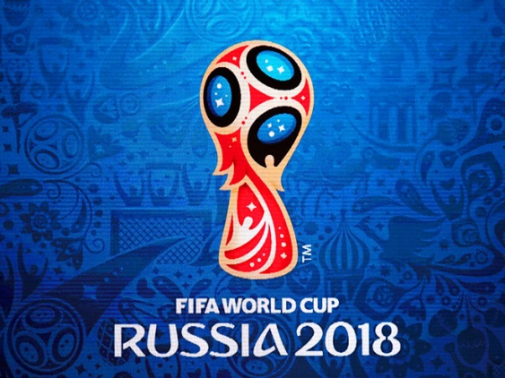  
Талисманом чемпионата выбран вот такой волчонок «Забивака»  Самый молодой игрок в команде, но при этом самый быстрый, решительный и техничный. Талант Забиваки практически всегда приносит команде победу. | 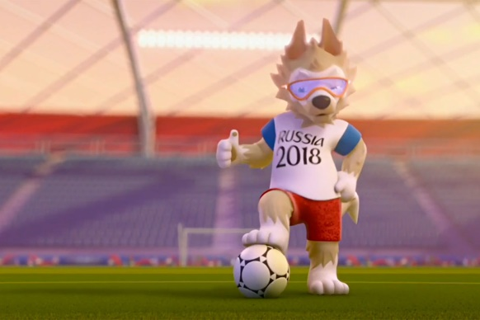
Наш областной город Самара тоже будет принимать спортсменов футболистов и гостей всего мира. Футбольные матчи будут проходить на стадионе Космо-Арена. Вы вместе со своими родителями так же можете побывать на одном из матчей и поболеть за любимую команду. | 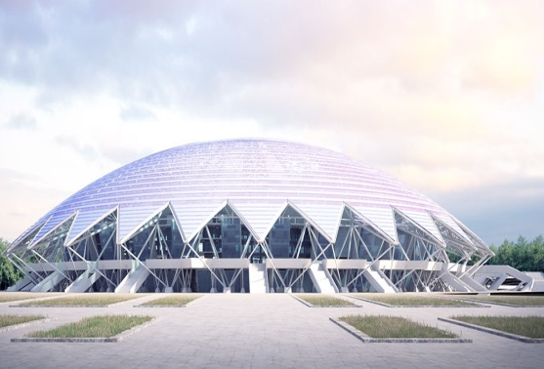
Ну а пока мы с вами будем только болельщиками и всей душой и сердцем будем желать нашей команде только победы. | 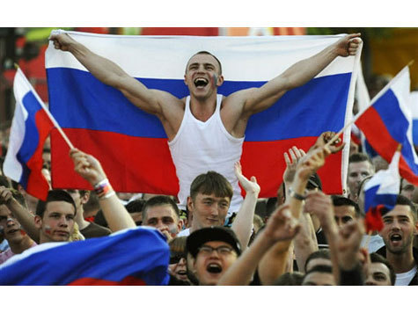
Разминка (основные виды ходьбы и бега). | 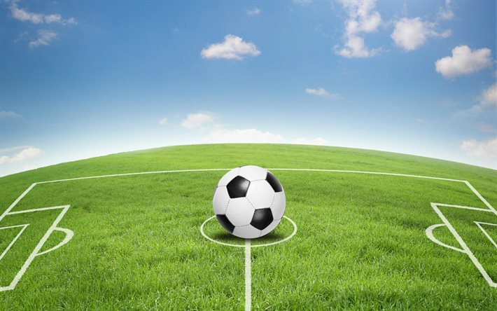
Приложение №2
Танцевальная ритмическая гимнастика с мячом
(ОРУ)
Музыкальное сопровождение: нарезка «Песни о спорте» детская вокальная группа «Непоседы»
- Бег на месте с мячом в руках.
- И. П.- о. с, мяч перед грудью
1-6 –ходьба на месте;
7- поднять мяч вверх над головой;
8- вытянуть руки с мячом вперед (3 раза).
- И. П.- о. с, мяч перед грудью
- поднять мяч вверх, вправо, левую ногу в сторону на носок;
- принять и.п.
- поднять мяч вверх, влево, правую ногу в сторону на носок;
- принять и.п. (5 раз).
- И. П.- о. с, мяч перед грудью, локти приподняты, ноги на ширине плеч
- поворот верхнего корпуса тела влево (ноги не отрывать от пола);
- поворот верхнего корпуса тела вправо (6 раз).
- Спортивная ходьба на месте с мячом в руке.
- И. П.- о. с, мяч в правой руке
- согнуть в колене правую ногу, переложить мяч из правой руки в левую под коленом;
- согнуть в колене левую ногу, переложить мяч из левой руки в правую под коленом (6 раз).
- Мяч положить на пол, перед собой.
Отбивание ритма хлопками в такт музыки.
- Ходьба вокруг мяча (2 круга).
- И. П.- о. с., руки на поясе
1-7- прижать мяч к полу правой стопой ноги и прокатить его вперед-назад;
8-14- прижать мяч к полу левой стопой ноги и прокатить его вперед-назад (4раза).
- Перестроится в 3 шеренги, выполнить покачивающие движения вправо-влево.
- Взять мяч в руки.
И. П.- о. с., мяч прижат к туловищу.
1-4- прыжки вперед;
5-8- шага назад.
- На последний аккорд музыки подбросить мяч вверх перед собой и поймать его руками (1 раз).

Приложение №3
Подвижная игра «Футболисты»
Дети строятся в круг. В центре круга ведущий, возле его ног мяч. Все дети скандируют:
«Оле - оле, оле – оле - оле! - прыгают на месте и поднимают руки вверх.
Любим мы в футбол играть!- ходьба на месте.
Оле - оле, оле – оле - оле! - прыгают на месте и поднимают руки вверх.
Мяч в ворота забивать!»- ходьба на месте.
Ведущий в это время водит мяч ногой по кругу, стараясь, так, чтобы мяч не вышел из круга.
Ведущий говорит:
«Вратарем я быть хочу,
Мяч в ворота не пущу»
Дети хором:
«Будем мы его ловить,
Чтоб, конечно, победить!»
Ведущий подбрасывает мяч вверх и выкрикивает имя ребенка, а сам отходит в круг на свое место. Ребенок, чье имя, было, названо ловит мяч. Если мяч не пойман, все кричат «Гол!»
Игра повторяется 5 раз.

